МИНИСТЕРСТВО ОБРАЗОВАНИЯ И НАУКИ РФ

ФЕДЕРАЛЬНОЕ ГОСУДАРСТВЕННОЕ АВТОНОМНОЕ ОБРАЗОВАТЕЛЬНОЕ УЧРЕЖДЕНИЕ ВЫСШЕГО ОБРАЗОВАНИЯ “САНКТ-ПЕТЕРБУРГСКИЙ НАЦИОНАЛЬНЫЙ ИССЛЕДОВАТЕЛЬСКИЙ УНИВЕРСИТЕТ

ИТМО”

ФАКУЛЬТЕТ СИСТЕМ УПРАВЛЕНИЯ И РОБОТОТЕХНИКИ

**Лабораторная работа №2:**

**«Исследование характеристик биполярного транзистора и расчёт усилительного каскада»**

по дисциплине Электроника и Схемотехника

**Вариант 6**

Выполнил:   
Студенты группы R33362   
Осинина Т. С, Моховиков А.Е.

Преподаватель: Николаев Н. А

Санкт-Петербург, 2022

**Цель работы:** получить входную характеристику и семейство выходных характеристик биполярного транзистора в схеме с общим эмиттером. Также рассчитать усилительный каскад с заданием рабочей точки транзистора с помощью отрицательной обратной связи по току.

Таблица 1. Характеристики транзистора BCW60C

|  |  |  |  |  |  |  |  |  |
| --- | --- | --- | --- | --- | --- | --- | --- | --- |
| **Транзистор** | **UКЭ0 / UКБ0 ПРОБ В** | **IК, МАКС мА** | **PК, МАКС мВт** | **h21Э** | | | | **fгр МГц** |
| **мин.** | **макс.** | **IК мА** | **UКЭ В** |
| **BCW60C** | 32/32 | 100 | 300 | 250 | 460 | 2 | 1 | 125 |
|

# Часть 1. Получение входной характеристики биполярного транзистора

Сначала пересчитаем границы изменения тока базы исходя значений максимального тока коллектора и коэффициента усиления по току:

$$I_{b}=\frac{I_{k}}{h_{FE}}=\frac{I_{k}}{h_{FE}}=\frac{0.2}{360}=0.6 mА$$

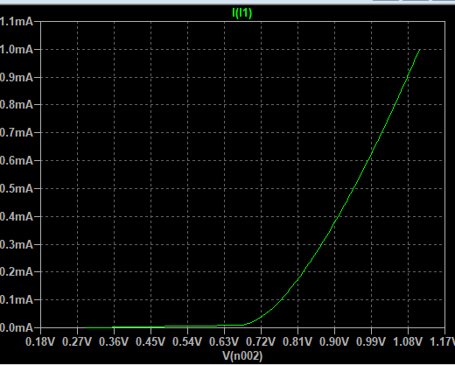

Рисунок 1 - ВАХ транзистора BCW60C

Рассчитаем дифференциальное входное сопротивление транзистора по формуле:

$$r_{ВХ}=\frac{{∆U}_{БЭ}}{{∆I}_{Б}}=\frac{{∆U}_{БЭ2}-{∆U}_{БЭ1}}{{∆I}_{Б2}-{∆I}_{Б1}}=\frac{0.981-0.908}{\left(0.6-0.4\right)∙{10}^{-3}}=\frac{73}{0.2}=365 Ом$$

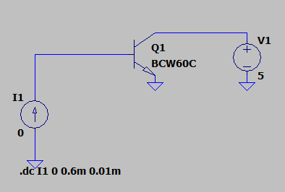

Рисунок 2 - Схема включения биполярного транзистора

**Вывод:** в части 1 была построена вольт амперная характеристика транзистора BCW60C, было рассчитано дифференциальное входное сопротивление транзистора $r_{ВХ}=365 Ом$.

# Часть 2. Получение семейства выходных характеристик биполярного транзистора

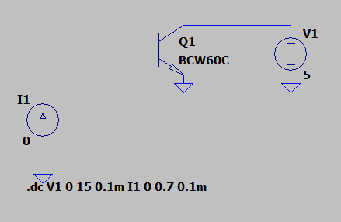

Рисунок 3 - схема получения семейства выходных   
характеристик биполярного транзистора

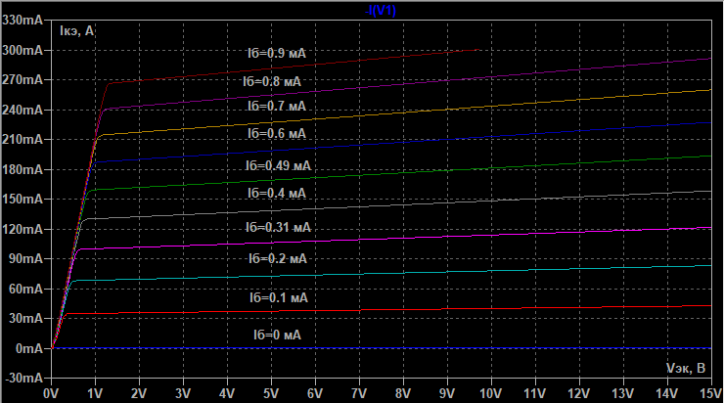

Рисунок 4 - Семейство ВАХ при разных токах базы

Далее определим значения тока коллектора при :

|  |  |
| --- | --- |
| I0 = 0 мА  I1 = 35 мА  I2 = 68 мА  I3 =100 мА  I4 =130 мА | I5 = 160 мА  I6 = 190 мА  I7 = 212 мА  I8 = 0.8 мА  I9 = 0.9 мА |

**Вывод:** в части 2 было построено семейство вольт амперных характеристик транзистора BCW60C при разных значениях тока базы, также было определены значения тока коллектора при $U_{КЭ}=5 В$. Был рассчитан коэффициент передачи тока ($β_{AC}=350)$.

# Часть 3. Задание рабочей точки с помощью отрицательной обратной связи по току

Из Таблица 1. Характеристики транзистора BCW60C берем значения   
Ek, Imax, Pmax :

Далее построим рабочий диапазон транзистора, для этого построим функцию $I_{k}=\frac{P_{max}}{U_{КЭ}}$:

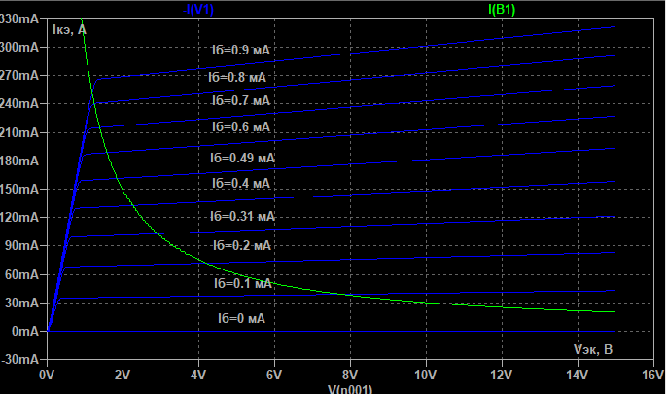

Рисунок 5. Семейство ВАХ и рабочий диапазон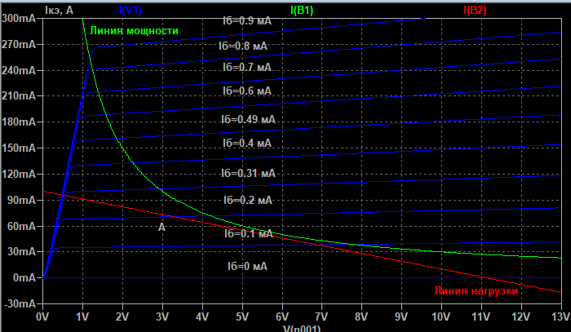  
Рисунок 6. Семейство ВАХ, линия нагрузки и линия мощности

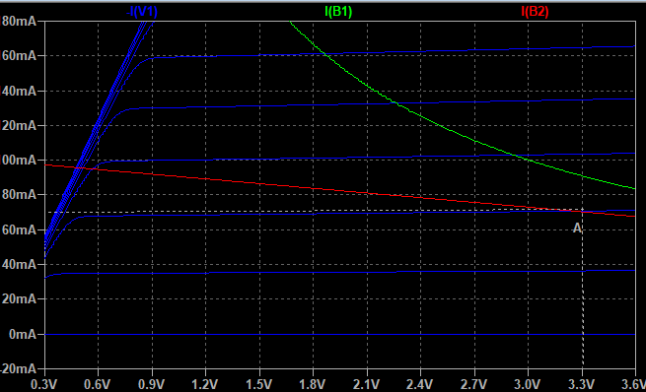

Рисунок 7. Рабочая точка

Производим расчет и находим величины сопротивлений RK, R1, R2 и RЭ.

Вычисленные данные будем использовать для моделирования усилителя (Рисунок 8. Схема моделирования усилителя на биполярном транзистор).

Рисунок 8. Схема моделирования усилителя на биполярном транзисторе

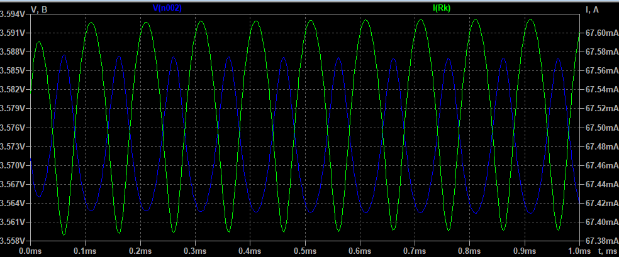

Рисунок 9. Осциллограмма выходных тока и напряжения с макс. амплитудой при гармоническом сигнале

Рисунок 10. Осциллограмма выходных тока и напряжения при постоянном входном сигнале

Коэффициент усиления по напряжению:

$$k=\frac{U_{вых}}{U_{вх}}=\frac{3,588-3,57}{3,2273-3,2269}=\frac{0,018}{0.0004}=45$$

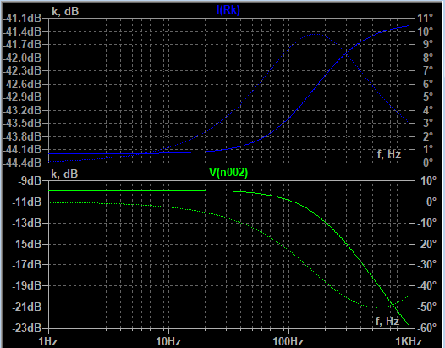

Рисунок 11. Частотная характеристика

**Вывод:** в части 3 был построены рабочий диапазон, нагрузочная линия, рабочая точка. Также были вычислены величины сопротивлений RK, R1, R2 и RЭ , по ним была построены схема моделирования усилителя на биполярном транзисторе.

Далее были построены осциллограммы выходных тока и напряжения при постоянном входном сигнале и с макс. амплитудой при гармоническом сигнале. Анализируя, полученные графики, видим, что полученные значения примерно одинаковы с параметрами рабочей точки.

Также был найден коэффициент усиления по напряжению ($k=45),$ был проведен частотный анализ, по *Рисунок 11. Частотная характеристика* видим, что при увеличении частоты коэффициент усиления при подаче гармонического сигнала по напряжению уменьшается, а по току наоборот увеличивается.